
UNIVERSIDAD DE SAN CARLOS DE GUATEMALA
P
Enero 2023
PRACTICA FINAL docencia

PLAN DE TRABAJO

DATOS GENERALES PRACTICANTE
NOMBRE Leonardo Iky Balam Cabrera López
CUI 2752656330911
Registro Académico 201830362
CARRERA INGENIERIA MECANICA
TELEFONO 55882891
CORREO LEONARDOCABRERA@CUNOC.EDU.GT



PRACTICA FINAL DECENCIA
Curso: Laboratorio Hidráulica
Tiempo: Todo el semestre

Descripción del curso
El curso de hidráulica es una asignatura que se apertura cada semestre, y se define como la ciencia que estudia la generación, control, transmisión de los líquidos o fluidos, en base a sus propiedades. Los temas hidráulicos abarcan algunas partes de la ciencia y se halla presente en muchos ámbitos de la ingeniería, cubriendo conceptos como el flujo de tuberías, el diseño de presas, la fluidez y los circuitos de control de fluidos.
En el curso se analizará principalmente el comportamiento del agua en algunas tuberías cerradas y en canales abiertos, esto se podría realizar usando la teoría de Hazen Williams, Hardy Cross, Manning y las leyes de vertederos.
Mediante el Laboratorio del curso estos conocimientos se pondrán en práctica para que los estudiantes tengan un panorama más amplio de lo que llegan a representar, tambien permitirá saber los potenciales riesgos ambientales que puedan llegar a causar y as normas relacionadas si no se practican de manera correcta.

Descripción de los temas

INTRODUCCION A LAS PRACTICAS DE LABORATORIO
Se dará una breve introducción del laboratorio del curso, además de ello se definirá la forma en la que los punteos de las practicas, tareas y exámenes serán distribuidos, tambien se darán los lineamientos necesarios que debe de realizar para presentar los informes concernientes a las practicas que se realizarán, de la misma manera se realizará un pequeño test para evaluar los conocimientos que se tiene referentes a la mecánicas de fluidos para que estos sean reforzados por los estudiantes durante las primeros días del curso.
CONCEPTOS BÁSICOS
Se estará dando un pequeño resumen sobre los conceptos básicos de las propiedades de los fluidos (peso específico, densidad relativa, viscosidad dinámica y viscosidad

cinemática) y conceptos de hidráulica así mismo se realizarán ejercicios y cálculos prácticos en la clase, se realizará la primera practica denominada “Determinación de flujo laminar y flujo turbulento”, que será una introducción al número de Reynolds
EQUIPO HIDRAULICO
Se definirán lo que son los sistemas hidráulicos con el fin de que los estudiantes se relacione más con los equipos que se utilizan en los circuitos hidráulicos así tambien como los instrumentos de medición, accesorios y las simbologías que se emplean para la realización de estos, como tipo de bombas, tipos de tuberías, caudalímetros, barómetros; Se realizaran exposiciones e investigaciones referentes a estos temas.
FLUJO EN TUBERIA Y CONDUCTOS
Se abordarán temas como perdida de carga, fricción, ecuación de Bernoulli entre otros, en esta parte se realizarán dos prácticas, uno relacionada a la “ecuación de continuidad teórica y práctica”. Y otra denominada “Aforo en descarga horizontal”, con el objetivo de conocer métodos de aforo en tuberías con descarga libre horizontal, todo lo concerniente a ello se estará publicando en el manual de prácticas que se subirá con una semana de anticipación.

SISTEMA DE TUBERIAS
En esta actividad se determinarán casos generales de un sistema de tuberías, además se realizará un pequeño ensayo sobre los tipos de tuberías que se emplean para sistemas hidráulicos, se definirán tambien los elementos en serie y paralelo y así mismo la introducción a Epanet.
Se realizarán ejercicios en este software para que el estudiante tenga la capacidad de diseñar pequeñas redes así mismo poder interpretarlas.
EFICIENCIA DE EQUIPOS
Se determina el funcionamiento de las bombas trabajando a distintas velocidades, determinando su eficiencia total y su riesgo de cavitación.
La práctica para este tema será determinar la eficiencia de una pequeña bomba hidráulica con el objetivo de aplicar los conocimientos teóricos referentes a este tema.
FLUJO DE CANALES
Se determinan conceptos de canales abiertos, clasificación de estos, ecuaciones generales y vertederos.
Se realizará la práctica relacionada a vertederos donde los estudiantes deben de diseñar un pequeño vertedero y calcular todo lo que se solicite comparando los valores teóricos con los prácticos.

DIFUCION DE CONTAMINANTES
Difusión de contaminantes en cuerpos de agua, posibles soluciones, evaluación de riesgos según gestión integral del Riesgo y Adaptación al Cambio. El estudiante podrá tomar criterios y generar ideas para poder ayudar en este tipo de problemáticas que el país posee.
Definir una propuesta de como implementar estrategias para la poder dar una solución a una problemática real.

Objetivos
- Desarrollar actividades competentes para que el estudiante pueda relacionar los conceptos teóricos y prácticos y esto llegue generar un desempeño competente en su desarrollo profesional.

Específicos
- Poder relacionar los fenómenos teóricos mediante las prácticas para que lo estudiantes tenga una mejor interpretación de los temas
- Realizar actividades que sean de interés para que el estudiante participe de manera proactiva en las clases
- Emplear metodologías en los procesos que se establecen en el cronograma de actividades para que el estudiante tenga una mejor compresión del tema.
- Reforzar el conocimiento que los estudiantes han adquirido durante todo el semestre mediante hojas trabajo, ejercicios ensayos entre otros.

Recursos:
- Aula virtual
- Sitios web
- Software Epanet
- Manual Hidráulica/ Libros Hidráulica

Espacios hidráulica
Microsoft Teams, Aula virtual (Moodle) , Laboratorio de hidráulica.

Metodología
La metodología para la realización de las actividades se realizará de manera virtual (puede ser presencial si la universidad llega a abrir). Estas se implementarán de tal manera que el estudiante participe de manera proactiva durante las clases, se realizaran ejercicios intuitivos, se harán exposiciones, pruebas cortas y el software Epanet. El material que se tomará como referencia será el manual de Hidráulica del Ing Cesar Grijalva, además de la utilización de las siguientes bibliografías:
SALDARRIAGA, Juan. Hidráulica de tuberías.
- ADDISON, Herbert Tratado de Hidráulica Aplicada
- CROWE, Robertson Y Elger Mecánica de Fluidos
- STREETER, Víctor y WYLIE, Benjamín, Mecánica de Fluidos
- AZEVEDO J. M. Y ALVAREZ, G. Manual de Hidráulica.
- REYES ESCALANTE, Luis Pedro Manual de Hidráulica.

O cualquier otro material o bibliografía en línea relacionado al tema.


Universidad De San Carlos De Guatemala
División de Ciencias de la Ingeniería Centro Universitario De Occidente Quetzaltenango

CRONOGRAMA DE ACTIVIDADES DEL LABORATORIO DE HIDRAULICA
Fecha de realización de actividad | Contenido | Estrategias de enseñanza | Estrategias aprendizaje | Estrategias evaluativas y resultado de  aprendizaje | Ponderación de actividad | Horas de docencia
9 de febrero | Introducción a las clases del laboratorio Introducción a los informes de laboratorio Redacción y confiabilidad de documentos de laboratorio | Preparación de la clase.  Clases magistrales Discusión de contenidos.  Realización de un test corto. | Trabajo en clase  Lluvia de ideas sobre los temas de discusión | Ejercicios teóricos y prácticos  Repaso del contenido de mecánica de fluidos | 0 % | 10
16 de febrero | Generalidades y conceptos básicos | Preparación de la clase | Trabajo en clase Evaluación y | Ejercicios teóricos y prácticos |  | 10
 | de hidráulica. | Clases magistrales | análisis de la | Ensayo sobre la | 15 %
 | Hidráulica en la | Lecturas ya análisis | clase impartida | hidráulica en
 | industria | Ejercicios básicos | Apuntes | Guatemala
 | guatemalteca | Resolución de dudas | Elaboración de | Realización de la
 |  |  | reportes | primera práctica
 |  |  |  | titulada
 |  |  |  | “Determinación de
 |  |  |  | flujo laminar y
 |  |  |  | turbulento”
23 de febrero | Introducción a los equipos e | Clases magistrales Presentaciones | Desarrollo de investigaciones | Ejercicios teóricos y prácticos | 10% | 10

 | instrumentación hidráulica Simbología hidráulica Accesorios (Juntas uniones, válvulas, manómetros) | Designación de grupos de trabajo | Trabajo en equipo Elaboración de reportes | Investigación de la instrumentación y accesorios en la hidráulica  Practica de medición de la presión domiciliar
2 de marzo | Flujo en tubería y conductos  Tipos de tubería Tipos de conductos Ecuación de la continuidad | Clases magistrales Desarrollo de ejemplos y ejercicios prácticos | Apuntes  Trabajo en clase Elaboración de reportes | Ejercicios teóricos y prácticos Realización de practica ecuación de la continuidad | 10 % | 10
9 de marzo | Flujo en tubería y conductos Perdida de carga  Perdida por fricción Aforo | Clases magistrales Ejemplos prácticos Examen corto | Desarrollo de ejercicios en clase Elaboración de reportes | Ejercicios teóricos y prácticos Realización de la práctica  Aforo en descarga horizontal | 5% | 10
16 de marzo | Sistema de tuberías Generalidades de los sistemas de tubería  Introducción a Epanet y su entorno | Clases magistrales Ejercicios y ejemplos prácticos | Trabajo en clase Apuntes | Ejercicios teóricos y prácticos | 5% | 10
23 de marzo | Sistema de tuberías Epanet y su entorno | Clases magistrales Ejercicios teóricos y prácticos | Trabajo grupal Apuntes Elaboración de reportes | Ejercicios teóricos y prácticos  Practica Epanet | 10% | 10
30 de marzo | Eficiencia de equipos  Tipos de bombas Formulas generales Cavitación  Golpe de ariete | Clases magistrales Ejercicios teóricos y prácticos | Trabajo grupal Apuntes | Ejercicios teóricos y prácticos | 5 % | 10
13 de abril | Eficiencia de equipos  Flujo de canales generalidades | Clases magistrales Ejercicios teóricos y prácticos | Trabajo grupal Apuntes Elaboración de reportes | Ejercicios teóricos y prácticos  Practica determinación de | 10 % | 5

 |  |  |  | eficiencia de bomba hidráulica
20 de abril | Flujo de canales Introducción a vertederos Formulas generales | Clases magistrales Material audiovisual Discusión del tema | Trabajo grupal Apuntes Elaboración de reportes | Ejercicios teóricos y prácticos  Practica de vertederos | 5% | 5
27 abril | Difusión de contaminantes Análisis y discusión en conjunto sobre temas de aplicaciones nuevas en pro del ambiente | Clases magistrales Material audiovisual Discusión del tema | Trabajo grupal Apuntes | Ejercicios teóricos y prácticos Exposiciones | 5% | 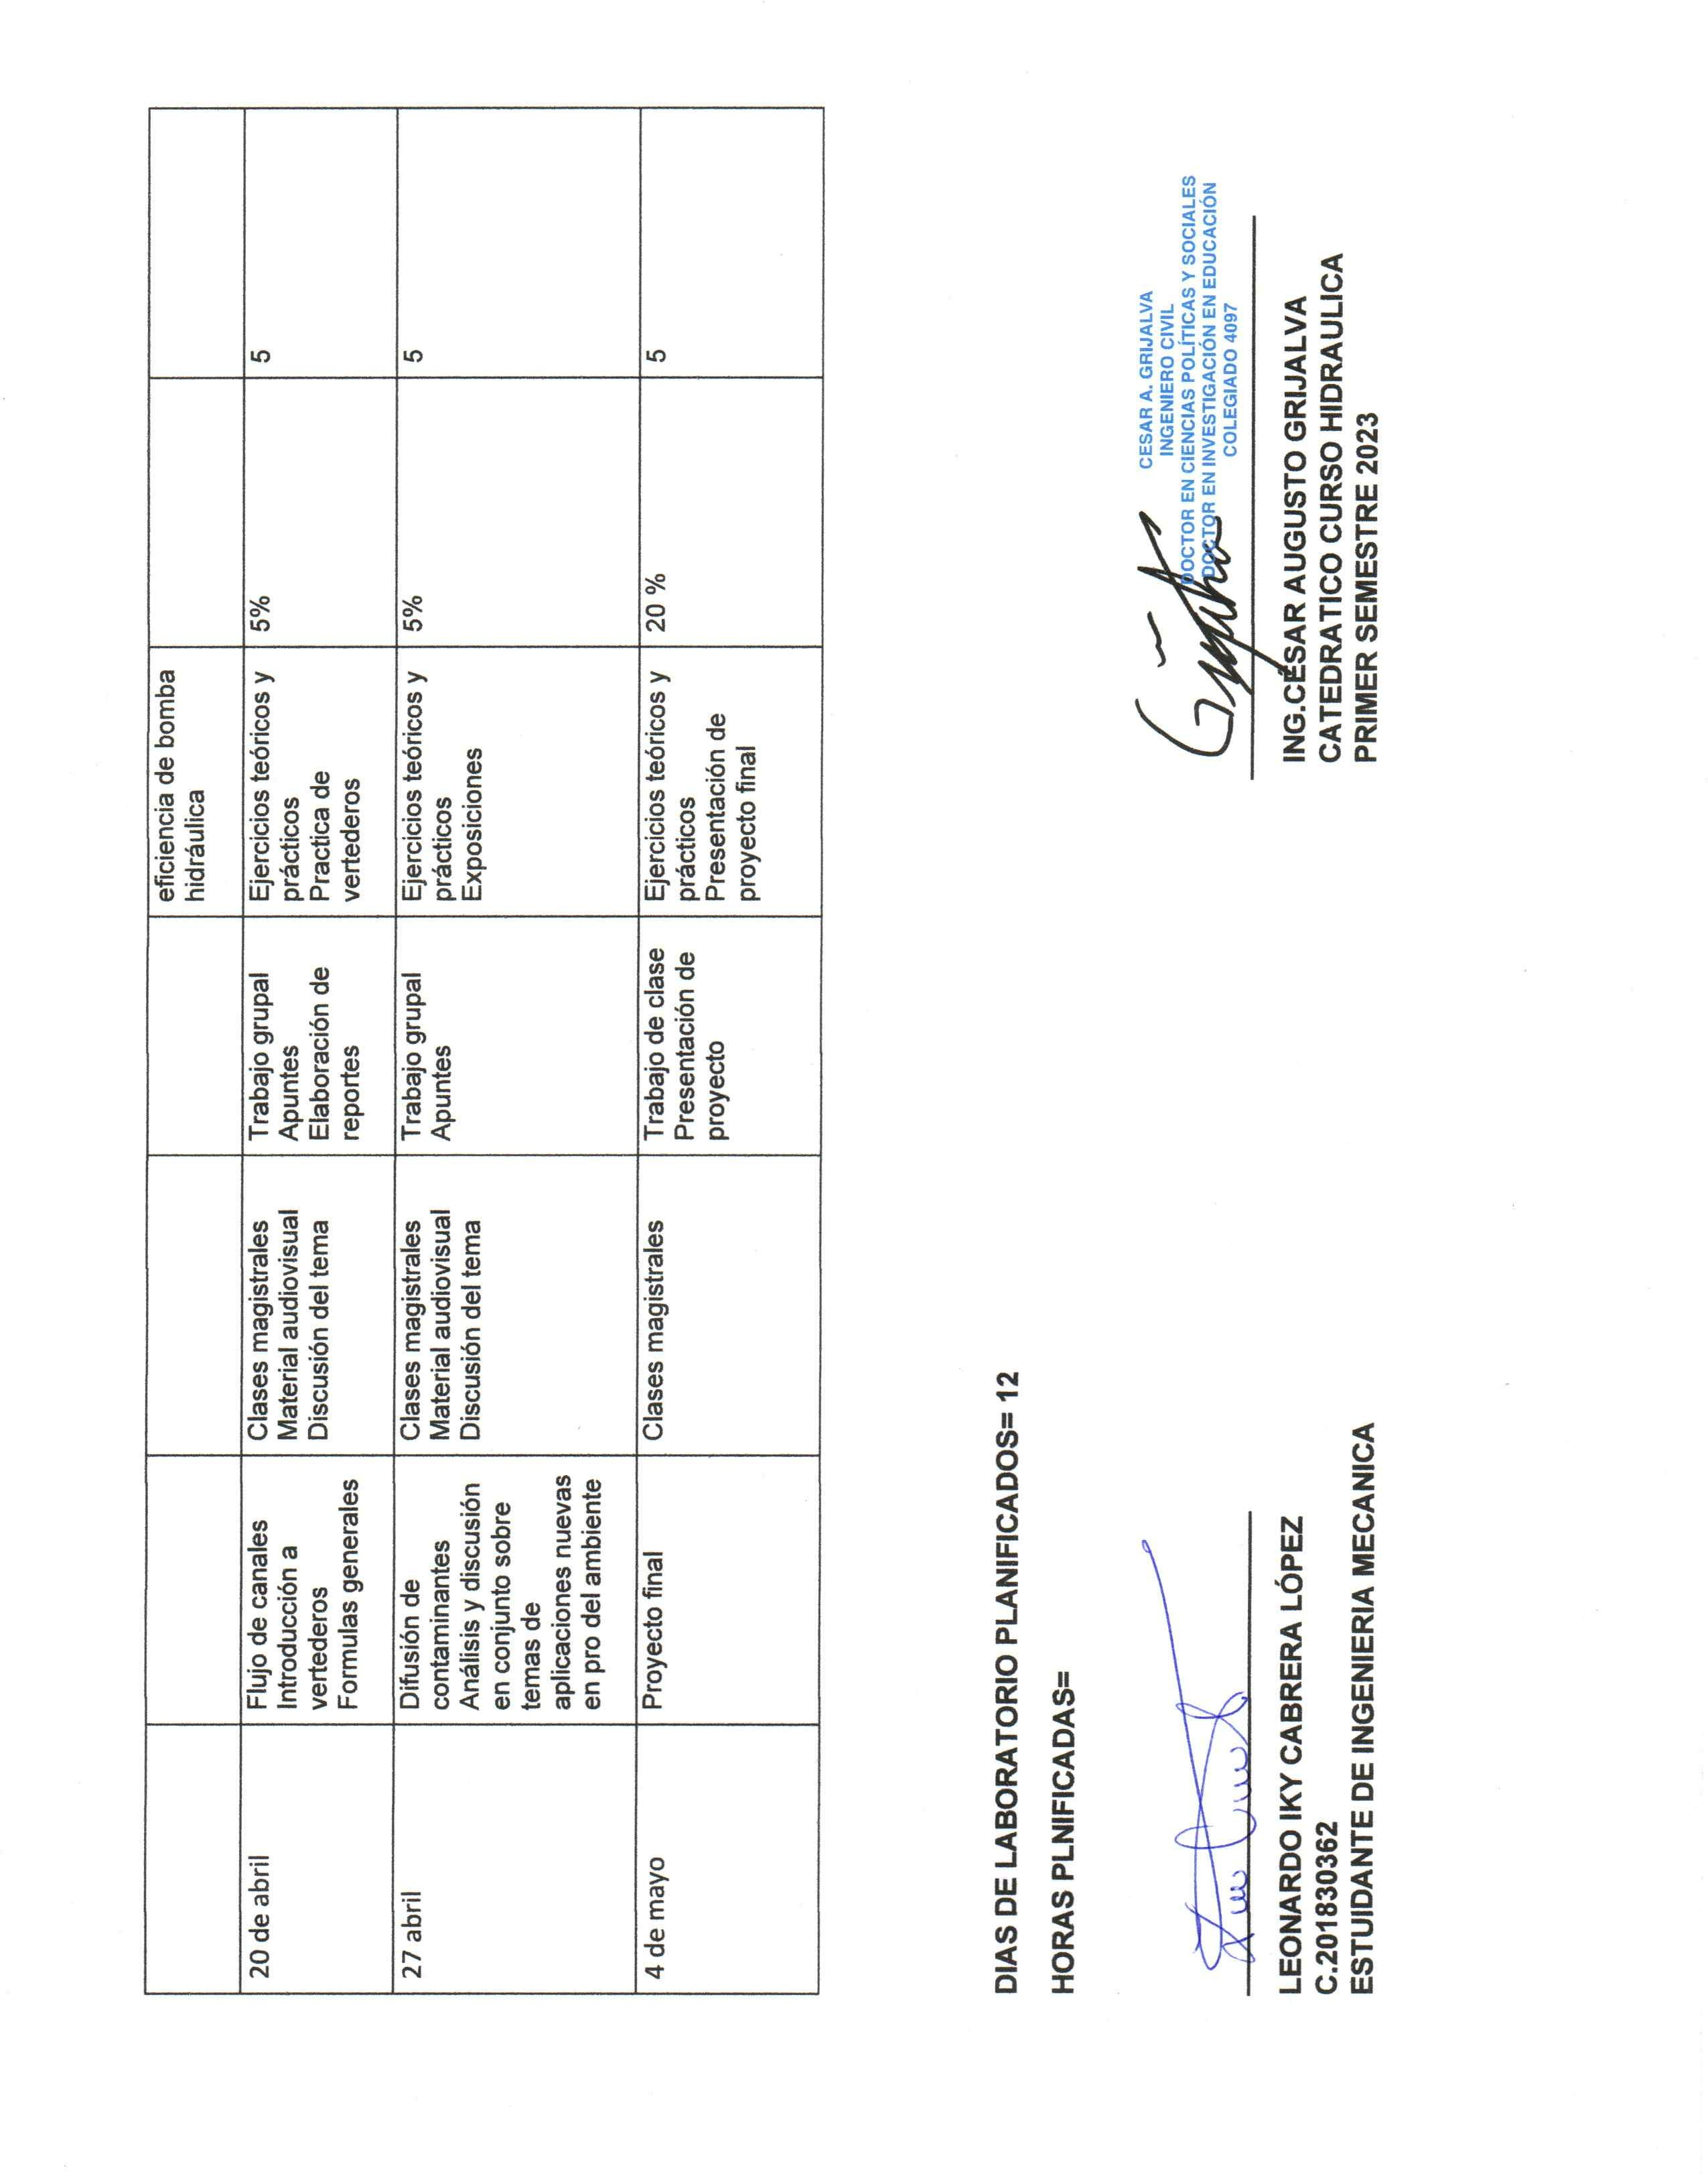  5
4 de mayo | Proyecto final | Clases magistrales | Trabajo de clase Presentación de proyecto | Ejercicios teóricos y prácticos Presentación de proyecto final | 20 % | 5

DIAS DE LABORATORIO PLANIFICADOS= 12 HORAS PLNIFICADAS=
CESAR A. GRIJALVA INGENIERO CIVIL
DOCTOR EN CIENCIAS POLÍTICAS Y SOCIALES DOCTOR EN INVESTIGACIÓN EN EDUCACIÓN COLEGIADO 4097

LEONARDO IKY CABRERA LÓPEZ ING.CÉSAR AUGUSTO GRIJALVA
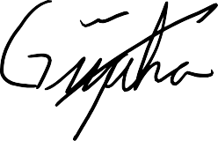
C.201830362 CATEDRATICO CURSO HIDRAULICA
ESTUIDANTE DE INGENIERIA MECANICA PRIMER SEMESTRE 2023

